UBND PHƯỜNG NAM ĐỒ SƠN
TRƯỜNG MẦM NON MINH ĐỨC
THỰC ĐƠN TUẦN 1 THÁNG 02 NĂM 2026 (TỪ NGÀY 02 ĐẾN NGÀY 06/02/2026)

THỜI GIAN |  | BỮA PHỤ SÁNG | BỮA CHÍNH TRƯA |  | BỮA CHIỀU |  | GHI CHÚ
 |  | BỮA PHỤ SÁNG | Mẫu giáo | Nhà trẻ | Mẫu giáo | Nhà trẻ | GHI CHÚ
THỨ HAI  02/02/2026 |  |  | Cơm gạo Bắc hương  Cá vược sốt cà chua  Canh cua mồng tơi, mướp |  | Bánh hura + Sữa tươi vinamilk ADM
THỨ BA  03/02/2026 |  | Quýt ngọt | Cơm gạo Bắc hương  Đậu phụ sốt thịt, tôm  Canh xương đuôi, su hào, cà rốt |  | Phở bò
THỨ TƯ  04/02/2026 |  | Mít thái | Cơm gạo Bắc hương  Thịt kho tàu  Canh tôm ,cải xanh |  | Chè đỗ đen
THỨ NĂM  05/02/2026 |  | Sữa bột vinamilk | Cơm gạo Bắc hương  Ruốc thịt lạc vừng  Canh sườn, củ cải cà rốt |  | Cháo gà
THỨ SÁU 06/02/2026 |  | Chuối tây chín | Cơm gạo Bắc hương  Mực xào cần tỏi  Canh thịt bò,bắp cải,cà rốt |  | Xôi vừng
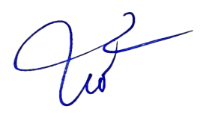  TỔ TRƯỞNG NUÔI DƯỠNG  Bùi Thị Lan | 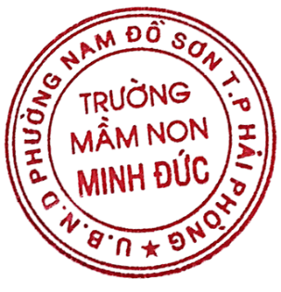    LÃNH ĐẠO NHÀ TRƯỜNG  Đoàn Thị Hồng Lân

